**扫地机重新烧号软件使用说明**

软件名：Dreame_Write_RobotKey

1. **软件相关信息**

**1.1 软件下载链接：**

Dreame_Write_RobotKey_V1.5.rar

点上述链接下载

软件维护者：陈晓军

使用环境：windows系统，adb 使用环境已配好

**1.2 工具用途**

针对扫地机手板没有烧录key或不能联网的机器进行重新烧key,对于已经有SN的机器尽量避免重新烧号，号是稀缺资源，不要浪费！

烧号SN是跟着固件名字默认生成，假设固件是r2440的固件（固件做了兼容r2419），你板子是空板，想烧r2419的号，则需要先用烧号工具烧成r2440,再通过改号软件改成r2419.

改号软件：[扫地机区域修改软件使用说明](https://dreametech.feishu.cn/docx/BdlCdrIbNorXXtxHr05cYmUgnKc)

**1.3 安装环境检查**

1.按上述链接，下载好软件，并确认adb 已安装好。确认adb 是否装好，可以windows图标按键 +R，在运行框输入cmd,执行adb version,看安装路径是否能完全显示

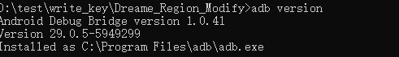

adb需要配置到系统环境变量,参考:https://blog.csdn.net/anniaxie/article/details/135626332

2. **软件使用说明**

1.若软件打开遇到如下报错，是因为杀毒程序误报，请添加信任，重新下载程序，并以管理员权限运行

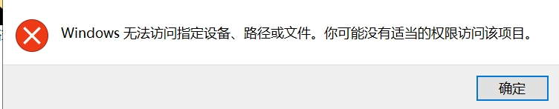

2.若软件打开崩溃

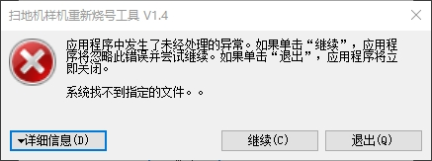

请按照上面使用环境，确认是否安装adb 环境

adb安装教程：

https://wiki.dreame.tech/pages/viewpage.action?pageId=109436494&preview=%2F109436494%2F131989798%2F%E7%94%B5%E8%84%91adb%E5%AE%89%E8%A3%85%E8%AF%B4%E6%98%8E.docx

3.登录账号，默认为wiki或jira的登录账号。APP使用有权限管控，初次使用无权限，请联系维护者(陈晓军)添加



默认是jira账号和密码，如果jira没有用过，是第一次使用：用户名是邮箱前缀，初始密码dreame。如果不对，联系王凯



**2.1 将开通信息填入权限登记表**

请将开通信息填入此表格，然后再联系开发者添加

[平台软件权限开通登记表](https://dreametech.feishu.cn/sheets/FNoLsbT03hMDWat2pc2cIyCAnuh?from=from_copylink)

暂不支持WX工号开头的账号开通，请先确认自己工号是否WX开通。

**2.2 先读取设备信息，确认机器是否是空号**

did，key是666666或12345678这些，都不是有效的设备号，需要重新烧录

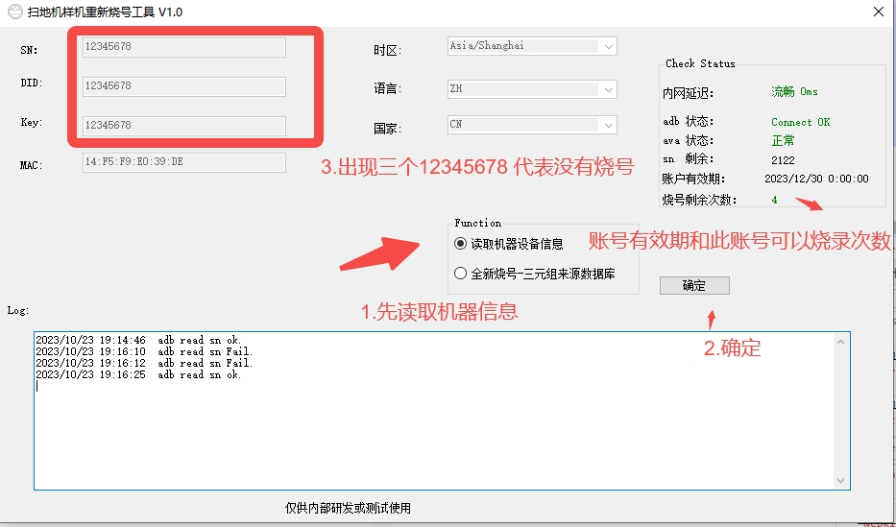

**2.3 选择全新烧号**

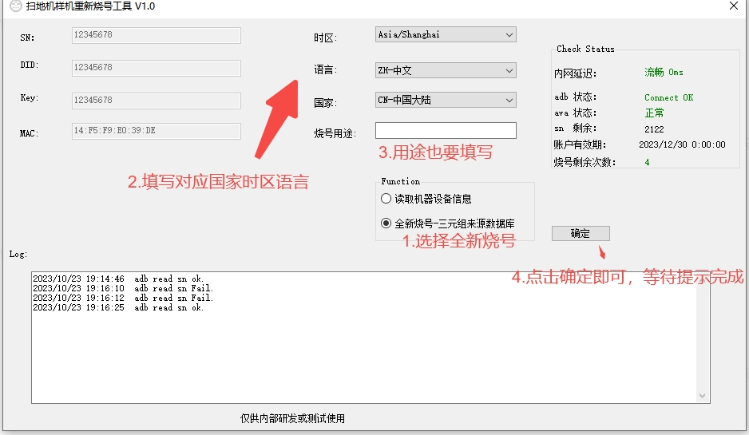

**2.4 提示修改成功，代表完成**

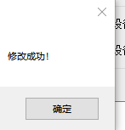

3. **使用问题反馈**

**3.1 下载软件提示木马**

添加信任即可，一些杀毒软件需要证书之类的信息，但我们工具是开发内部仅测试使用，没有证书，且不对外。所以会报木马之类的提示，但工具本身是安全的不会影响到电脑

软件使用有问题或需要优化的，请填入使用反馈信息收集：[平台软件使用反馈](https://dreametech.feishu.cn/sheets/L1iUsJVPIhtHI0tYgo2czW11nzh?from=from_copylink)

**3.2 邮箱变更导致登陆提示密码错误**

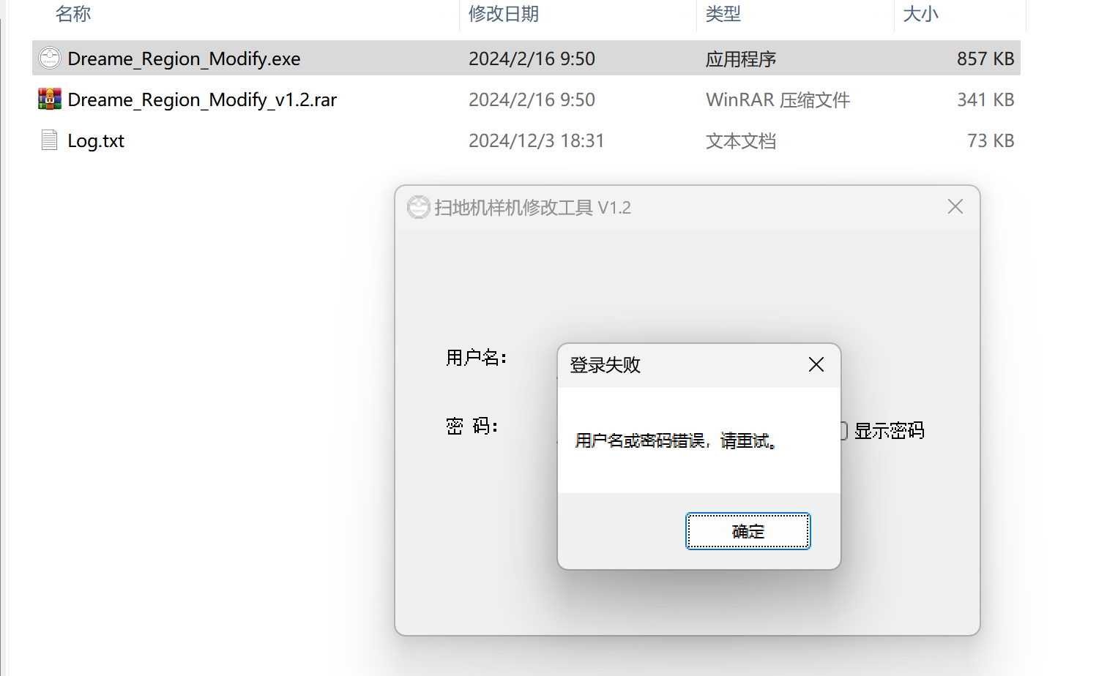

https://jira.dreame.tech/网站上点登陆，然后忘记密码，重置密码，填入新邮箱,重置密码即可

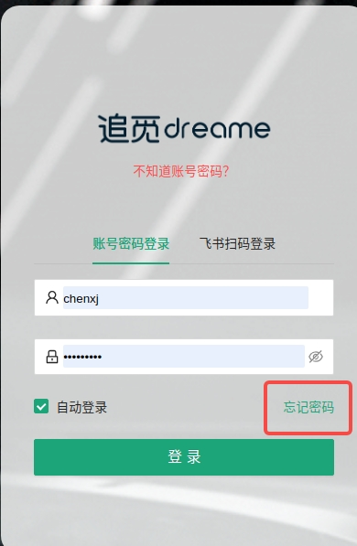

4. **版本变更历史记录**

V1.2

修复米家系列机器无法烧号

V1.3

修复CI 停掉NAS 导致软件无法更新，新增软件更新自动打开使用文档功能

V1.4

修复提示sn长度不符合要求的问题

V1.5

优化非正常使用软件可能导致的重号问题